**1**

**A**

**4**

**A**

**3**

**A**

**2**

**A**

**1**

**B**

**5**

**A**

**2**

**B**

**5**

**B**

**4**

**B**

**3**

**B**

**2**

**C**

**1**

**C**

**3**

**C**

**1**

**D**

**5**

**C**

**4**

**C**

**2**

**D**

**3**

**G**

**5**

**F**

**1**

**G**

**2**

**G**

**3**

**F**

**4**

**F**

**2**

**F**

**4**

**E**

**5**

**E**

**1**

**F**

**2**

**E**

**3**

**E**

**1**

**E**

**3**

**D**

**4**

**D**

**5**

**D**

**4**

**G**

**5**

**G**

**3**

**H**

**2**

**H**

**1**

**H**

**5**

**H**

**4**

**H**

**1**

**I**

**4**

**I**

**3**

**I**

**2**

**I**

**5**

**I**

**4**

**J**

**3**

**J**

**2**

**J**

**5**

**J**

**1**

**N**

**3**

**M**

**4**

**M**

**5**

**M**

**1**

**M**

**2**

**M**

**5**

**L**

**2**

**L**

**3**

**L**

**4**

**L**

**5**

**K**

**1**

**L**

**4**

**K**

**1**

**K**

**2**

**K**

**3**

**K**

**2**

**N**

**3**

**N**

**1**

**O**

**5**

**N**

**4**

**N**

**3**

**O**

**2**

**O**

**4**

**O**

**2**

**P**

**1**

**P**

**5**

**O**

**4**

**P**

**3**

**P**

**5**

**P**

**3**

**Q**

**2**

**Q**

**1**

**Q**

**4**

**Q**

**4**

**T**

**2**

**T**

**3**

**T**

**5**

**S**

**1**

**T**

**4**

**S**

**1**

**S**

**2**

**S**

**3**

**S**

**4**

**R**

**5**

**R**

**3**

**R**

**5**

**Q**

**1**

**R**

**2**

**R**

**5**

**T**

**1**

**U**

**4**

**U**

**3**

**U**

**2**

**U**

**1**

**V**

**5**

**U**

**2**

**V**

**5**

**V**

**4**

**V**

**3**

**V**

**2**

**W**

**1**

**W**

**3**

**W**

**1**

**X**

**5**

**W**

**4**

**W**

**2**

**X**

**5**

**Z**

**3**

**Z**

**4**

**Z**

**2**

**Z**

**4**

**Y**

**5**

**Y**

**1**

**Z**

**2**

**Y**

**3**

**Y**

**1**

**Y**

**3**

**X**

**4**

**X**

**5**

**X**

**1**

**J**



Ein Bild, das Vektorgrafiken, ClipArt enthält.
Ein Bild, das Entwurf, Zeichnung, Clipart, Darstellung enthält.
Ein Bild, das Entwurf, Silhouette, Zeichnung, Clipart enthält.
Ein Bild, das Entwurf, Clipart, Zeichnung, Lineart enthält.
Ein Bild, das Entwurf, Clipart, Zeichnung, Lineart enthält.
Ein Bild, das Entwurf, Zeichnung, Clipart, Lineart enthält.
Ein Bild, das Entwurf, Zeichnung, Clipart, Kunst enthält.

**1**

**A**

**4**

**A**

**3**

**A**

**2**

**A**

**1**

**B**

**5**

**A**

**2**

**B**

**5**

**B**

**4**

**B**

**3**

**B**

**2**

**C**

**1**

**C**

**3**

**C**

**1**

**D**

**5**

**C**

**4**

**C**

**2**

**D**



**E**

**D**

**C**

**B**

**A**

**3**

**G**

**5**

**F**

**1**

**G**

**2**

**G**

**3**

**F**

**4**

**F**

**2**

**F**

**4**

**E**

**5**

**E**

**1**

**F**

**2**

**E**

**3**

**E**

**1**

**E**

**3**

**D**

**4**

**D**

**5**

**D**

**4**

**G**



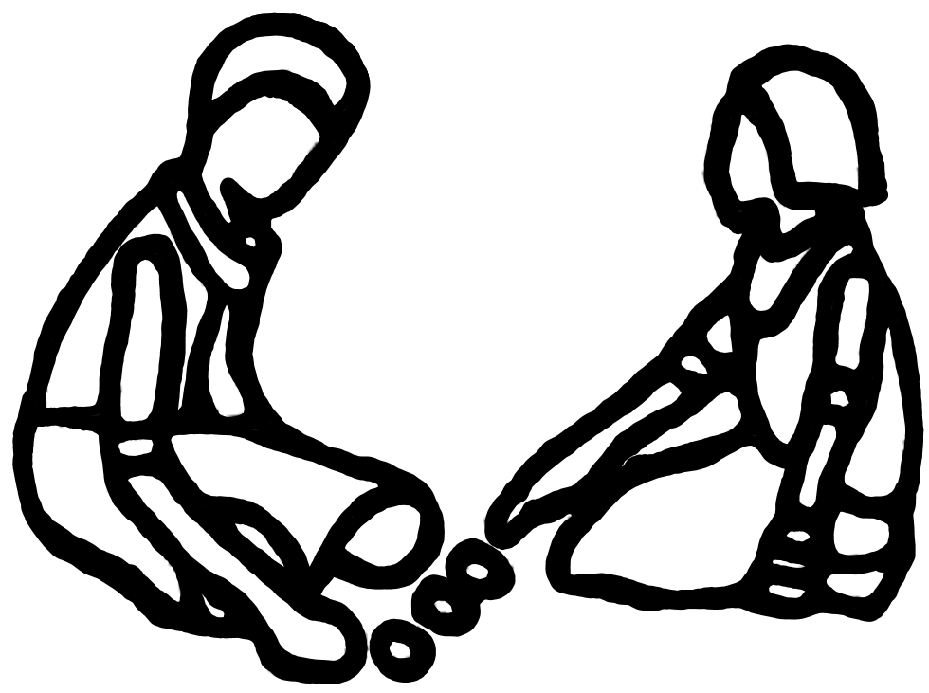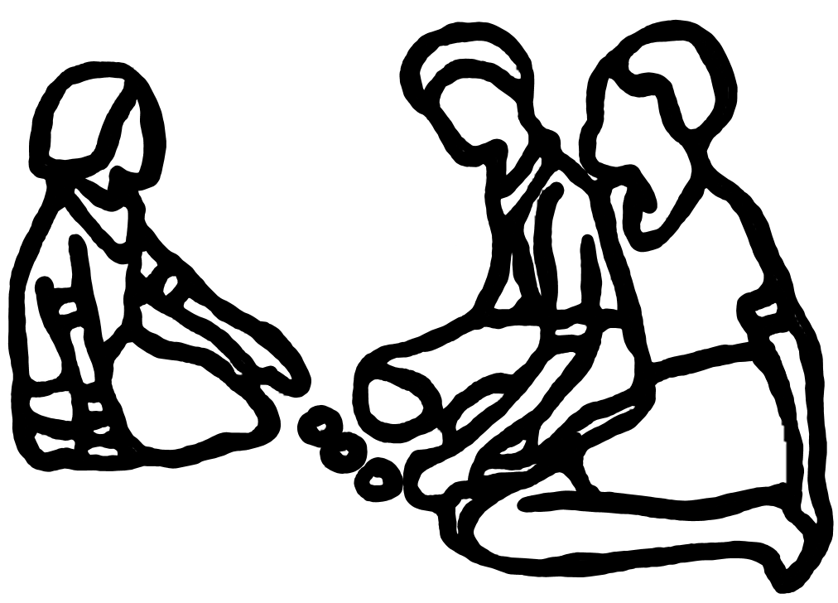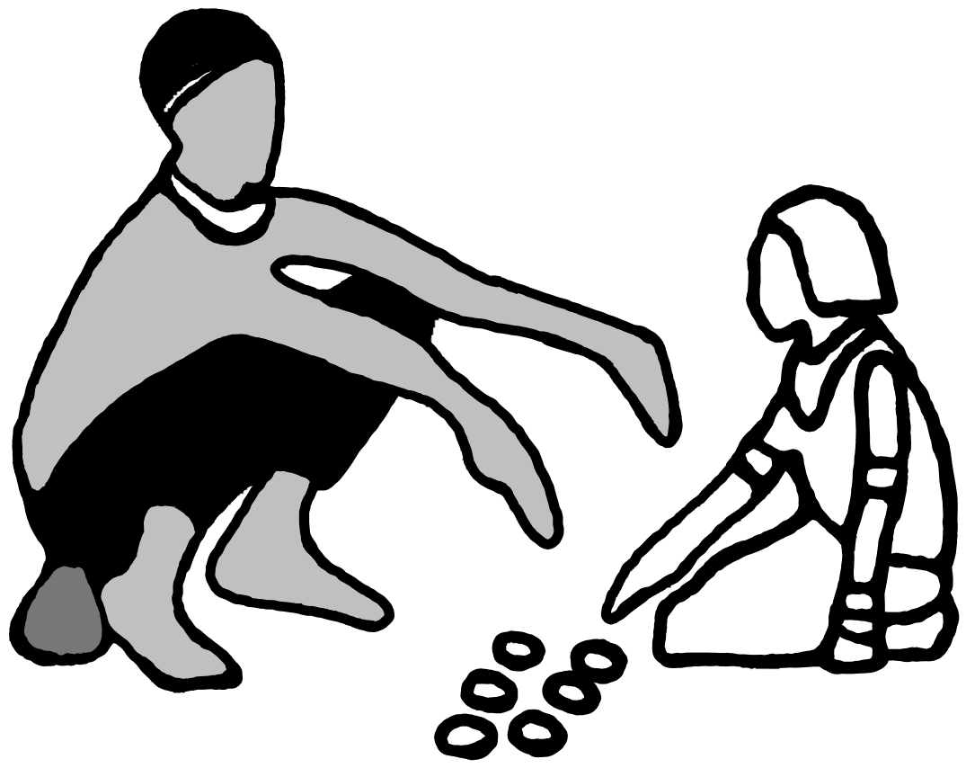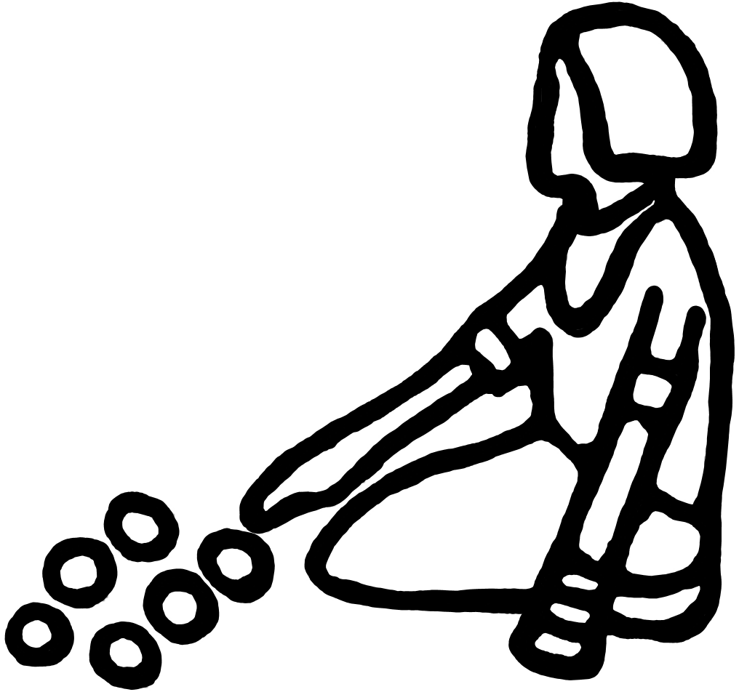

**Name:**

**Datum:**

**Punkte:**

